Příloha č. 1 – Technická specifikace

Specifikace dodávky
„GŘ OL – dodávka šedých triček (VZMR)“

Uvedená technická specifikace stanoví požadovanou kvalitu zboží. Pokud je použita obchodní firma nebo název či specifické označení zboží, které platí pro určitou osobu za příznačné, nebo způsob řešení specifický pro určitého výrobce, jedná se pouze o ilustrativní příklady technické specifikace. Zadavatel umožňuje pro plnění veřejné zakázky použití jiných, kvalitativně a technicky obdobných řešení, za současného splnění požadovaného účelu použití a kvality.
Předkládaná specifikace dodávky triček (dále též „zboží”) vychází z ověřených technických a užitných vlastností požadovaného zboží pro využítí v podmínkách Vězeňské služby České republiky. Záměrem zadávání veřejné zakázky je doplnění stávající skladby zboží při zachování jeho ověřených technických a užitných vlastností.
Zadavatel určuje a předkládá technickou specifikaci požadovaného zboží v orientačním zaměření s tím, že zadavatel připouští použití a předložení i jiných kvalitativně a technicky obdobných řešení, které budou srovnatelné s požadavky dále uvedenými v této specifikaci.

Specifikace dodávky triček

Přehled požadovaných výrobků:

- Tričko šedý melír KR "O" pro odsouzené,
- Tričko šedý melír DR "O" pro odsouzené.

Orientační zaměření na technické parametry pro všechny požadované výrobky

Ukazatele užitných vlastností pro textilie na prádlo z úpletů

Ukazatel | Měřicí jednotka | Hodnota | Zkušební metoda
Změna rozměrů po třech cyklech údržby | % | max. +2 až -6 | ČSN EN 25077  ČSN EN ISO 6330
Pevnost v protlaku | N | min. 600 kPa | ČSN EN ISO 13938-1
Odolnost proti žmolkování | stupeň | 3-4 | ČSN EN ISO 12945-2
Stálobarevnost:  na světle (pouze trička)  v praní ¹⁾  v otěru za sucha  v otěru za vlhka  v potu  bělení | stupeň | min. 4  min. 3-4/3-4  min. 3-4  min. 3  min. 3-4/3-4  min. 3-4 | ČSN EN ISO 105-B02  ČSN EN ISO 105-C06  ČSN EN ISO 105-X12  ČSN EN ISO 105-X12  ČSN EN ISO 105-E04  ČSN EN ISO 105-N01,02

Hodnoty ukazatelů zdravotní nezávadnosti – pro všechny požadované výrobky

Ukazatel | Měřicí jednotka | Hodnota | Zkušební metoda
Obsah volného formaldehydu | mg.kg⁻¹ | max. 75 | ČSN EN ISO 14184-1
pH vodného výluhu | - | 4,5 – 7,5 | ČSN EN 1413
Migrace prvků  - arsen  - olovo  - kadmium  - rtuť  - celkový chrom  - chrom (VI+)  - kobalt  - měď  - nikl | mg.kg⁻¹ | max. 1,0  max. 1,0  max. 0,1  max. 0,02  max. 2,0  max. 0,5  max. 4,0  max. 50,0  max. 4,0 | stanovení technikou AAS (např.ČSN EN ISO 15586)
Obsah aromatických aminů | ⁻ | neprokázán | ČSN 62 1156
Obsah niklu uvolňovaného z kovových doplňků | μg/cm²/týden | max. 0,5 | ČSN EN 1811

ZKUŠEBNÍ METODY

ČSN 80 5004 Pletené kusové výrobky. Společné ustanovení.
ČSN EN ISO 3758 Textilie. Symboly ošetřování.
ČSN 80 0863 Zjištění hmotnosti pletených kusových výrobků a pletených oděvů
ČSN 80 0864 Zjištění rozměrů a vnějšího vzhledu pletených kusových výrobků
ČSN 80 0880 Zjištění hustoty stehů poškození a prosekání švů pletených
kusových výrobků
ČSN 80 5008 Pletené výrobky. Základní nomenklatura ukazatelů jakosti
ČSN 80 5003 Názvosloví vzhledových vad pletenin a pletených výrobků
ČSN 80 5005 Pletené oděvy. Klasifikace.
ČSN 80 2151 Šicí nitě. Společná ustanovení

1. Tričko šedý melír KR "O" pro odsouzené

2. Tričko šedý melír DR "O" pro odsouzené

Základní popis výrobku

Tričko s dlouhým rukávem má průkrčník do „O“ s lemem vysokým 2,7 cm – vazba žebro 1:1 s příměsí elastanu, základní pletenina je v polokulaté vazbě ze směsové příze. Základní díly jsou hladké, jednodílné s třínitným štepováním s roztečí 3 mm.
Rukáv jsou ukončeny lemem vysokým 4,5 cm ve vazbě žebro 1 : 1 s příměsí elastanu.

Tričko s krátkým rukávem má průkrčník do „O“ s lemem vysokým 2,7 cm – vazba žebro 1:1 s příměsí elastanu. Rukáv je bez lemu s přinechanou záložkou proštepovanou třínitným stehem s roztečí 3 mm. Jinak je vzhledově stejné jako tričko s dlouhým rukávem.

Požadavek na technické zpracování výrobku

Přední díly (ZD) a zadní díl (PD) – jsou hladké, jejich boční záložky jsou obnitkovány a jsou bez rozparků. Spodní okraj má záložku cca 27 mm širokou a prošitou pětinitným overlockem s třínitným štepem s roztečí 3 mm z lícní strany. Ramenní záložky jsou rovněž prošity naplocho pětinitným overlockem s ozdobným prošitím.

Rukávy

a) dlouhé - jsou hladké jednošvové. Rukáv má v dolním okraji našitý dvojitý lem vysoký 4,5 cm ve vazbě žebro 1 : 1 s příměsí elastanu. Záložky průramků rukávů jsou rovněž obnitkovány naplocho pětinitným overlockem s třínitným ozdobným štepem s roztečí 3 mm.

b) krátké - jsou hladké jednošvové s cca 27 mm širokou záložkou spodního okraje prošitou pětinitným overlockem s třínitným štepem s roztečí 3 mm. Záložky průramků rukávů jsou rovněž obnitkovány naplocho pětinitným overlockem s třínitným ozdobným štepem s roztečí 3 mm.

Průkrčník – do průkrčníku je všitý dvojitý lem 27 mm široký – žebro 1:1 s příměsí elastanu, který je ve středu předního dílu odšitý do špičky. Záložka průkrčníku PD je obnitkována naplocho pětinitným overlockem s ozdobným třínitným štepem s roztečí 3 mm. Záložky průkrčníku ZD jsou začištěny našitím tenké podsádky z proužku hladké jednolícní pleteniny s podehnutým a prošitým okrajem na dvounitném stroji s vázaným stehem.

MATERIÁL

K výrobě trička je použitý materiál – oboulícní polokulatá pletenina ve složení: 85 % bavlna/15 % viskoza, gramáž: min. 190 g/m², barva: šedá-melange.
Patent – průkrčník – žebro 1:1, ve složení: cca 90% bavlna/10% elastan, gramáž: min.180 g/m², barva: šedá-melange jako základní úplet.

ŠITÍ

Střihání, šití a záložky:
Začátek a zakončení strojového šití je zajištěno zpětným upošitím nejméně 10 mm dlouhým. Předepsaný počet stehů na 10 mm:
při strojovém šití: 5+/-1 steh
ozdobné šití: 3 stehy

ZNAČENÍ VÝROBKŮ

Každý výrobek se značí textilní etiketou, která je všita do zadního průkrčníkového švu a jsou na ni uvedeny tyto údaje:
- název výrobce
- označení velikosti výrobku
- materiálové složení výrobku
- symboly ošetřování
- měsíc a rok výroby

Textilní etiketa musí být stálobarevná i po údržbě.

Orientační symboly ošetřování:

Výrobek se dodává v 1. jakosti. Hotové výrobky musí odpovídat požadavkům ČSN 80 7010, těmto technickým podmínkám a referenčnímu vzorku.

Balení pro distribuci a skladování:

Trička se balí: 1 ks do PE sáčku s označením: Název výrobku
30 ks triček se balí do jednoho 5-ti vrstvého kartónu s označením:
- výrobce
- název výrobku
- počet kusů
- měsíc/rok výroby
- brutto váha
- netto váha
- číslo kartónu

Foto náhled a tabulka kontrolních měr

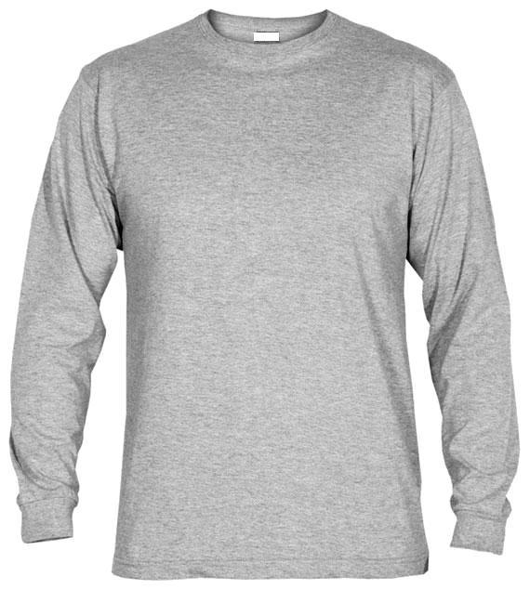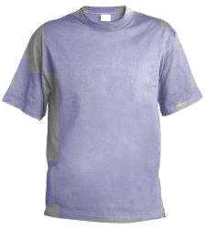

dlouhý rukáv | VELIKOST
MÍSTO MĚŘENÍ | S | M | L | XL | XXL | XXXL
Šířka pod průramky | 48 | 52 | 56 | 60 | 64 | 67
Šířka průkrčníku | 18 | 18 | 19 | 19 | 19 | 20
Zadní délka | 66 | 69 | 72 | 75 | 78 | 81
Délka rukávu včetně lemu | 58 | 60 | 62 | 64 | 66 | 68
Šířka rukávu v průramku | 21 | 22 | 23 | 24 | 25 | 26
Výška lemu v průkrčníku | 2,7 | 2,7 | 2,7 | 2,7 | 2,7 | 2,7
Výška lemu rukávu | 4,5 | 4,5 | 4,5 | 4,5 | 4,5 | 4,5

krátký rukáv | VELIKOST
MÍSTO MĚŘENÍ | S | M | L | XL | XXL | XXXL
Šířka pod průramky | 48 | 52 | 56 | 60 | 64 | 67
½ dolní šíře rukávu | 20 | 20 | 21 | 21 | 22 | 23
Délka náramenice | 15 | 17 | 19 | 21 | 22 | 23
Zadní délka trička | 66 | 69 | 72 | 75 | 78 | 81
Délka rukávu | 22 | 22 | 23 | 23 | 24 | 25

